**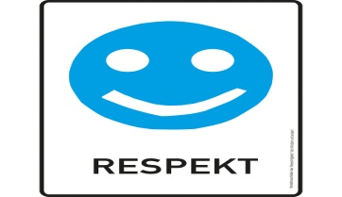 *ΟΔΙΚΕΣ ΠΙΝΑΚΙΔΕΣ ΔΙΚΑΙΟΣΥΝΗΣ***

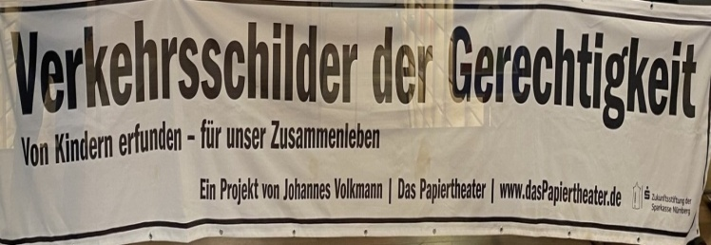

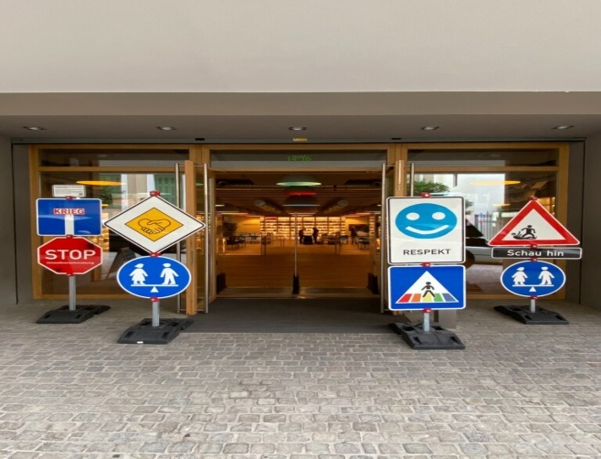

Οι μαθητές της Β’ Γυμνασίου του τμήματος των Γερμανικών του σχολείου μας συμμετείχαν στο εργαστήρι **«Οδικές Πινακίδες Δικαιοσύνης».**

Λίγα λόγια για το Workshop**:**το 2022 το**Papiertheater Nürnberg**ξεκίνησε το ευρωπαϊκό καλλιτεχνικό πρόγραμμα των πινακίδων της δικαιοσύνης, που δημιουργήθηκαν στο**διεθνές φόρουμ του 4ου Συνεδρίου Παιδιών/Νέων.**

Στην oδική κυκλοφορία κατέστη δυνατή **η ανάπτυξη μιας διεθνούς γλώσσας** που είναι αποδεκτή και κατανοητή παγκοσμίως. Έως σήμερα έχουν δημιουργηθεί **8 πινακίδες της δικαιοσύνης γύρω από κοινωνικά και περιβαλλοντικά θέματα**, οι οποίες έχουν τοποθετηθεί μεταξύ άλλων σε σχολεία στις ακόλουθες χώρες: **Γερμανία, Ελλάδα, Αυστρία, Ρουμανία, Ουκρανία, Πολωνία, Ισπανία.**

Στις **19/10/2023** οι μαθητές της Β΄ τάξης επισκέφτηκαν την έκθεση στο χώρο του **Goethe-Institut** και κατά τη διάρκεια της συνάντησής τους αντάλλαξαν απόψεις και εξέφρασαν την γνώμη τους σε θέματα, όπως ο ρατσισμός, ο σεβασμός, η ισότητα, η αλληλεγγύη, ο εκφοβισμός, η μόλυνση του περιβάλλοντος, για μια πιο δίκαιη και αρμονική συνύπαρξη ανάμεσα στον άνθρωπο και το περιβάλλον. Οι μαθητές επέλεξαν την πινακίδα **«RESPEKT»** και την τοποθέτησαν στον χώρο του σχολείου μας.

